Proiect
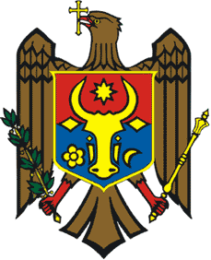

PARLAMENTUL REPUBLICII MOLDOVA

LEGE

Pentru ratificarea Acordului de împrumut dintre Republica Moldova şi Uniunea Europeană privind Asistență Macro-financiară pentru Republica Moldova şi a Memorandumului de Înţelegere ca parte integrantă a acestui Acord

Nr. _______din __________________2017

Parlamentul adoptă prezenta lege organică.

Art.1. – Se ratifică Acordul de împrumut dintre Republica Moldova și Uniunea Europeană în mărime de 60000000,0 euro privind Asistență Macro-financiară pentru Republica Moldova şi Memorandumul de Înţelegere ca parte integrantă a acestui Acord, semnat la Bruxelles la 23 noiembrie 2017.

Art.2. – Guvernul și alte instituții ale statului vor întreprinde măsurile necesare pentru realizarea prevederilor acordurilor menționate.

Art.3 – Ministerul Afacerilor Externe și Integrării Europene va notifica Uniunea Europeană despre ratificarea acordurilor nominalizate.

PREȘEDINTELE PARLAMENTULUI Andrian CANDU

